図書貸出システム仕様書
A.1 概要
図書貸出システムは、単一の図書館における図書の貸出・返却状況を管理するシステムである。本システムの端末装置は、図書館に1台のみである。本システムは、図書館の係員のみが操作することを前提としている。
本システムでは、利用者への本の貸出、貸出中の図書の返却、利用者の登録、利用者の削除、利用者一覧の取得、図書の登録、図書の削除、図書一覧の取得、返却日超過者一覧の取得ができる。
本システムに登録した利用者および図書には、それぞれ利用者ID、図書IDを割り当て、このIDを用いて各種の業務を実行する。

A.2 機能
A.2.1 アプリケーションの起動
[アプリケーションの起動方法]
> LibrarySystem
アプリケーション起動後、項目選択画面に移る。

A.2.2 項目選択
本システムで各種業務を選択する際には、図A.2.1に示す項目選択画面で行う。
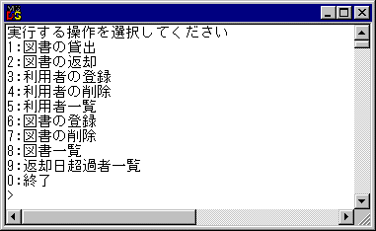
図A.2.1 項目選択画面
0～9の数値を入力することで、各業務を実行できる。0～9以外の数値を入力した場合には、「指定された番号に対応する操作が存在しません。」のエラーメッセージを標準出力へ出力する。

A.2.3 図書の貸出、返却
(1) 図書の貸出
利用者IDと図書IDを入力する。正常に処理できた場合には、返却日を標準出力へ出力した後、項目選択画面に移る。存在しない利用者IDが入力された場合には、「不正な利用者IDが入力されました。」のエラーメッセージを、存在しない図書IDが入力された場合には、「不正な図書IDが入力されました。」のエラーメッセージを、利用者が3冊の図書を借用中である場合には、「利用者はすでに3冊の図書を借りています。」のエラーメッセージを、貸出し中の図書IDが入力された場合には、「図書はすでに貸出中です。」のエラーメッセージを標準出力へ出力し、項目選択画面に移る。利用者IDおよび図書IDに関する制限事項に関しては、A.3を参照のこと。
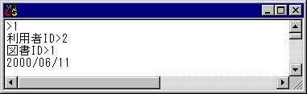
図A.2.2 図書の貸出画面
(2) 図書の返却
図書IDを入力する。正常に処理できた場合には、「図書ID idを返却しました。」(ここでidは返却した図書ID)を標準出力へ出力した後、選択項目画面に移る。存在しない図書IDが入力された場合には、「不正なIDが入力されました。」のエラーメッセージを、貸出されていない図書の図書IDが入力された場合には、「図書は貸出されていません。」のエラーメッセージを標準出力へ出力し、項目選択画面に移る。図書IDに関する制限事項に関しては、A.3を参照のこと。
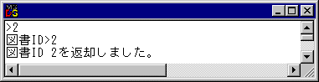
図A.2.3 図書の返却画面
A.2.4 利用者の登録、削除、一覧
(1) 利用者の登録
登録する利用者名を入力する。正常に処理できた場合には、新規に割り当てた利用者IDを標準出力へ出力した後、項目選択画面に移る。利用者名が入力されなかった場合には、「利用者名が入力されていません。」のエラーメッセージを、利用者名の長さが最大値を超えている場合には、「利用者名の長さが最大値を超えています。」のエラーメッセージを標準出力へ出力し、項目選択画面に移る。利用者名の制限事項に関しては、A.3(制限事項)を参照のこと。

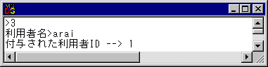
図A.2.4 利用者登録画面

(2) 利用者の削除
削除する利用者IDを入力する。正常に処理できた場合には、「利用者ID idを削除しました。」(ここでidは削除した利用者ID)を標準出力へ出力した後、項目選択画面に移る。存在しない利用者IDが入力された場合には、「不正な利用者IDが入力されました。」のエラーメッセージを、入力された利用者が図書を借用中である場合には、「図書借用中の利用者を削除できません。」のエラーメッセージを標準出力へ出力し、利用者削除を行わず、項目選択画面に移る。利用者IDの制限事項に関しては、A.3を参照のこと。
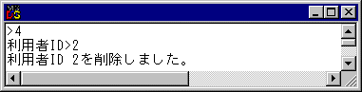
図A.2.5 利用者削除画面

(3) 利用者一覧
登録されているすべての利用者情報を標準出力へ出力した後、項目選択画面に移る。なお、登録されている利用者がいない場合には、「利用者は登録されていません。」を利用者情報の代わりにエラーメッセージを標準出力へ出力する。
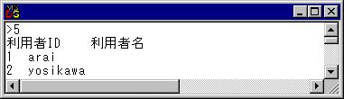
図A.2.6 利用者一覧画面

A.2.5 図書の登録、削除、一覧
(1) 図書の登録
登録する図書名を入力する。正常に処理できた場合には、新規に割り当てた図書IDを標準出力へ出力した後、項目選択画面に移る。図書名が入力されなかった場合には、「図書名が入力されていません。」のエラーメッセージを、図書名の長さが最大値を超えている場合には、「図書名の長さが最大値を超えています。」のエラーメッセージを標準出力へ出力し、項目選択画面に移る。図書名の制限事項に関しては、A.3を参照のこと。

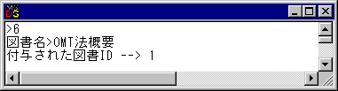
図A.2.7 図書の登録画面

(2) 図書の削除
削除する図書の図書IDを入力する。正常に処理できた場合には、「図書ID idを削除しました。」(ここでidは削除した図書ID)を標準出力へ出力した後、項目選択画面に移る。存在しない図書IDが入力された場合には、「不正な図書IDが入力されました。」のエラーメッセージを、入力された図書が貸出中である場合には、「貸出中の図書を削除できません。」のエラーメッセージを標準出力へ出力し、図書の削除を行わず、項目選択画面に移る。図書IDの制限事項に関しては、A.3を参照のこと。
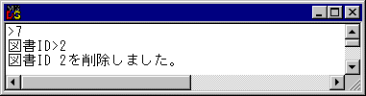
図A.2.8 図書の削除画面

(3) 図書一覧
登録されているすべての図書情報を標準出力へ出力した後、項目選択画面に移る。なお、登録されている図書がない場合には、「図書は登録されていません。」を図書情報の代わりにエラーメッセージを標準出力へ出力する。
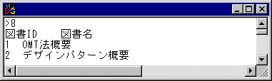
図A.2.9 図書一覧画面

A.2.6 返却日超過者一覧
基準となる返却日を入力する。正常に処理できた場合には、貸出情報の返却日が入力された返却日より前であるものから、作成した返却日超過者一覧を標準出力へ出力した後、項目選択画面に移る。なお、返却日超過者がいない場合には、「返却日超過貸出はありません。」を返却日超過者一覧の代わりにエラーメッセージを標準出力へ出力する。

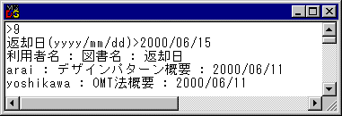
図A.2.10 返却日超過者一覧画面

A.3 制限事項
A.3.1 利用者名と利用者ID
(1) 利用者名
登録できる利用者名の文字長は最大20文字とする。
(2) 利用者ID
利用者IDは数字のみで構成される。

A.3.2 図書名と図書ID
(1) 図書名
登録できる図書名の文字長は最大40文字とする。
(2) 図書ID
図書IDは、数字のみで構成される。

A.3.3 貸出図書数と図書貸出期限
(1) 貸出図書数
利用者1人が同時に借りられる図書数は最大3冊とする。
(2) 図書貸出期限
図書の貸出期限は最大５日間とする。

A.3.4 返却日付
入力できる日付は、数字および ”/” のみで構成（例：2000/10/12）され、長さは最大10文字である。また、入力できる日付の範囲は1/01/01～9999/12/31とする。
A.4 その他
A.4.1 エラーメッセージ一覧
本システムが標準出力へ出力するエラーメッセージ一覧を表A.4.1に示す。
表A.4.1 エラーメッセージの一覧
エラーの種類 | エラーメッセージ
図書の貸出、返却 | 不正な利用者IDが入力されました。[\r\n]  不正な図書IDが入力されました。[\r\n]  利用者はすでに３冊の図書を借りています。[\r\n]  図書はすでに貸出中です。[\r\n]  不正なIDが入力されました。[\r\n]  図書は貸出されていません。[\r\n]
利用者の登録、削除、一覧 | 利用者名が入力されていません。[\r\n]  利用者名の長さが最大値を超えています。[\r\n]  利用者ID idを削除しました。(ここでidは削除した利用者ID)[\r\n]  不正な利用者IDが入力されました。[\r\n]  図書借用中の利用者を削除できません。[\r\n]  利用者は登録されていません。[\r\n]
図書の登録、削除、一覧 | 図書名が入力されていません。[\r\n]  図書名の長さが最大値を超えています。[\r\n]  不正な図書IDが入力されました。[\r\n]  貸出中の図書を削除できません。[\r\n]  図書は登録されていません。[\r\n]
項目選択 | 指定された番号に対応する操作が存在しません。[\r\n]
返却日超過者一覧 | 返却日超過貸出はありません。[\r\n]
※[\r\n]:改行コード

モデル
B.1 クラス
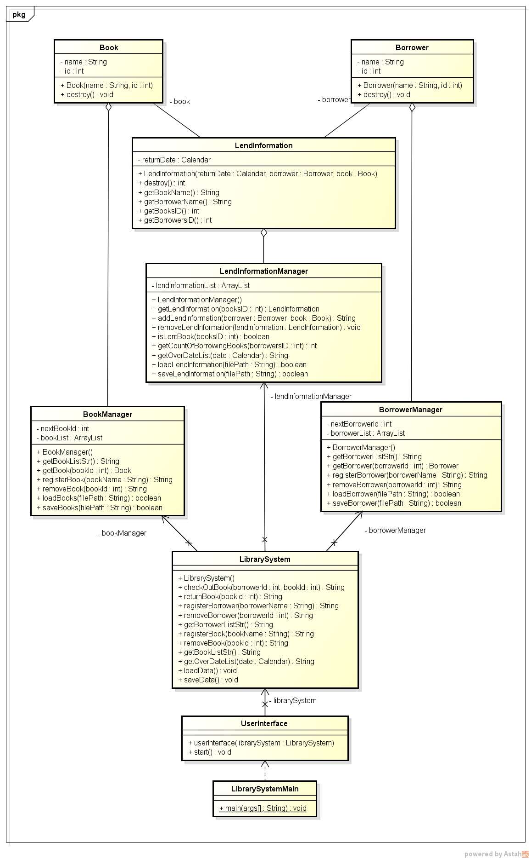
図B.1.1 図書貸出システムの設計段階のクラス図
B.2 メッセージパッシング
図書の貸出
利用者は現在１冊の図書を借りている状態で図書を借りる
利用者および貸出す図書は必ず存在する
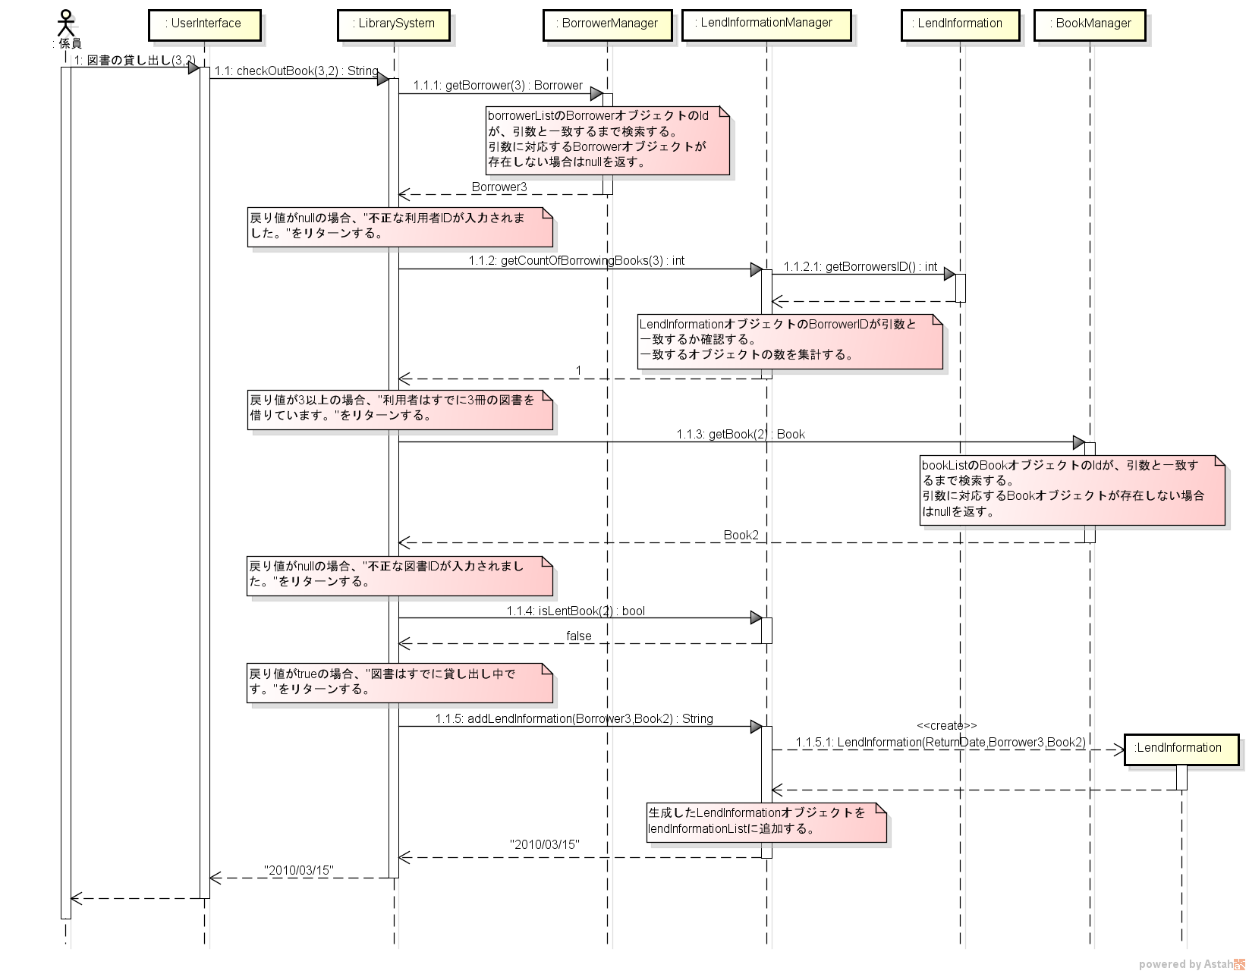
図B.2.1 図書の貸出のシーケンス図(正常ケース+エラーケース)

図書の返却
利用者は現在１冊の図書を借りていて、借りている図書を返却する
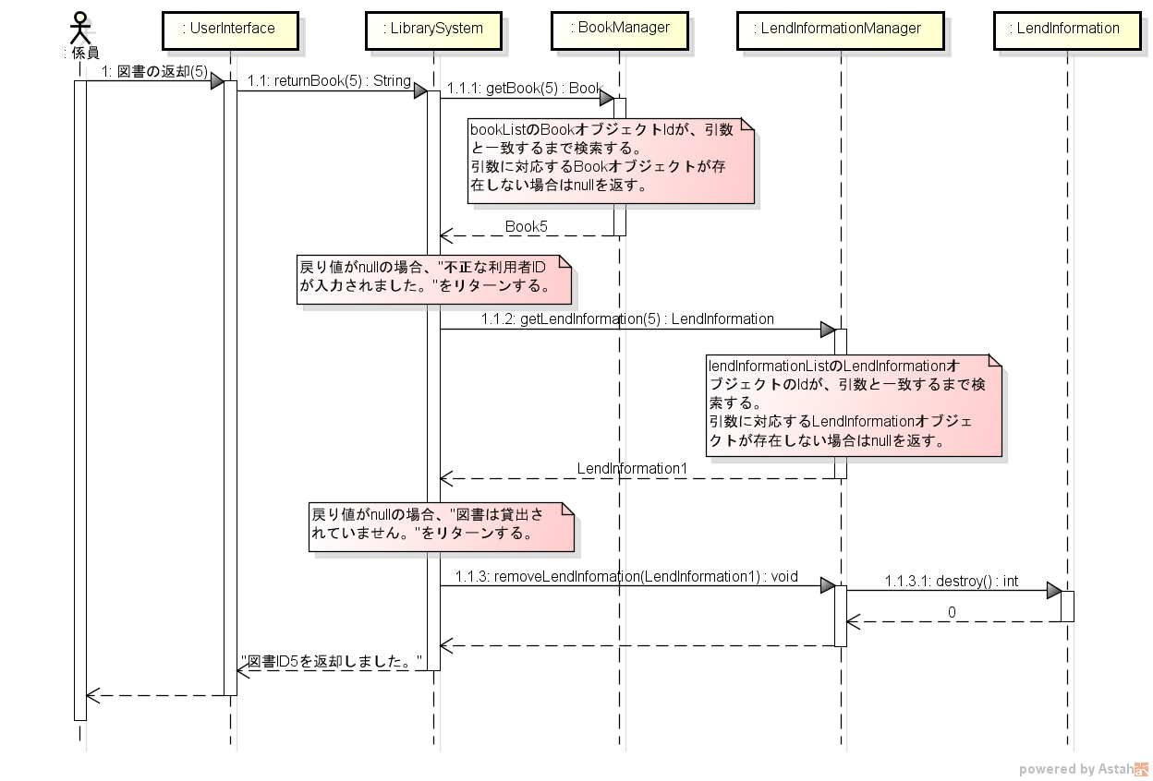
図B.2.2 図書の返却のシーケンス図(正常ケース+エラーケース)
利用者の登録
10文字の利用者名を利用して新規に利用者を登録する
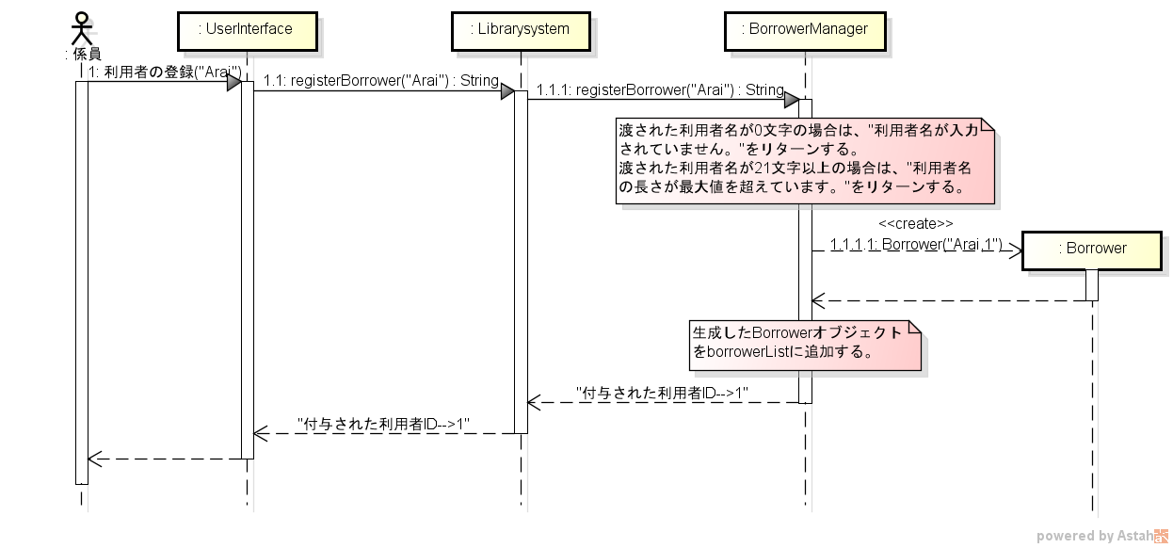
図B.2.3 利用者の登録のシーケンス図(正常ケース+エラーケース)
利用者の削除
既に登録されている利用者の利用者IDを利用して利用者を削除する
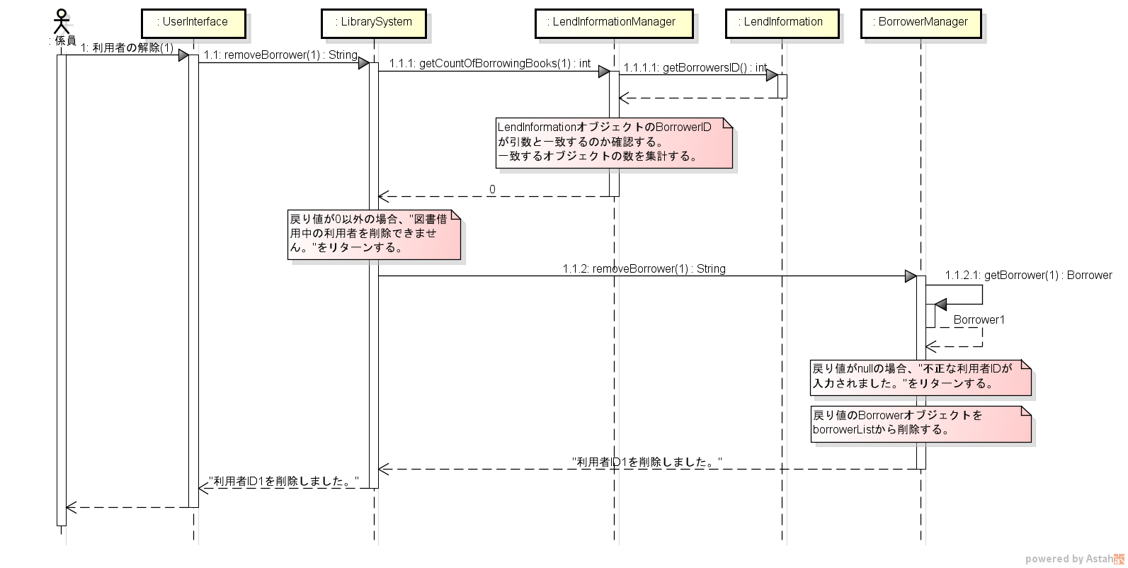
図B.2.4 利用者の削除のシーケンス図(正常ケース+エラーケース)

利用者一覧
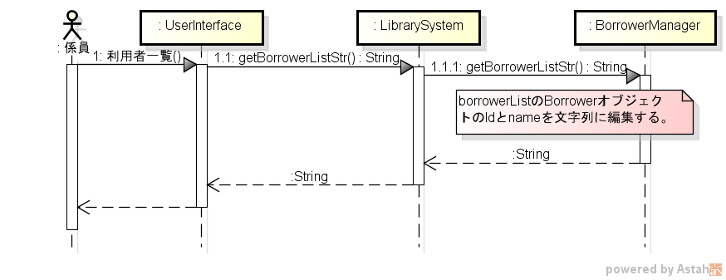
図B.2.5 利用者一覧のシーケンス図
図書の登録
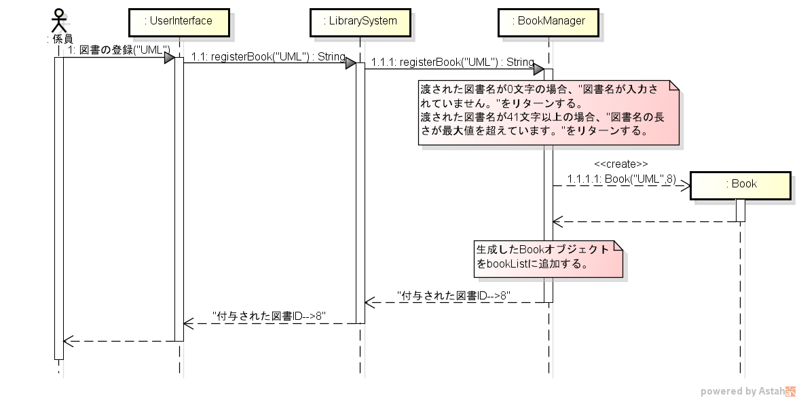
図B.2.6 図書の登録のシーケンス図(正常ケース+エラーケース)

図書の削除
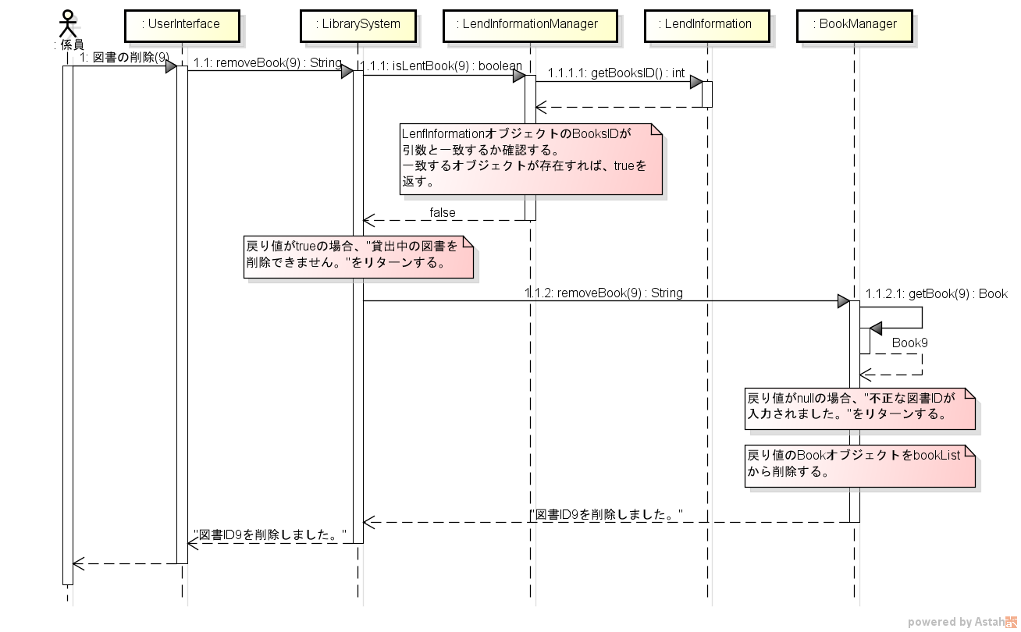
図B.2.7 図書の削除のシーケンス図(正常ケース)
図書一覧
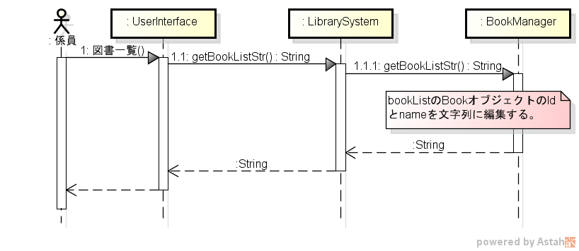
図B.2.8 図書一覧のシーケンス図(正常ケース)

返却日超過者一覧
登録されている利用者は１人いて、1冊の図書を借りている
その図書の返却日が超過している。
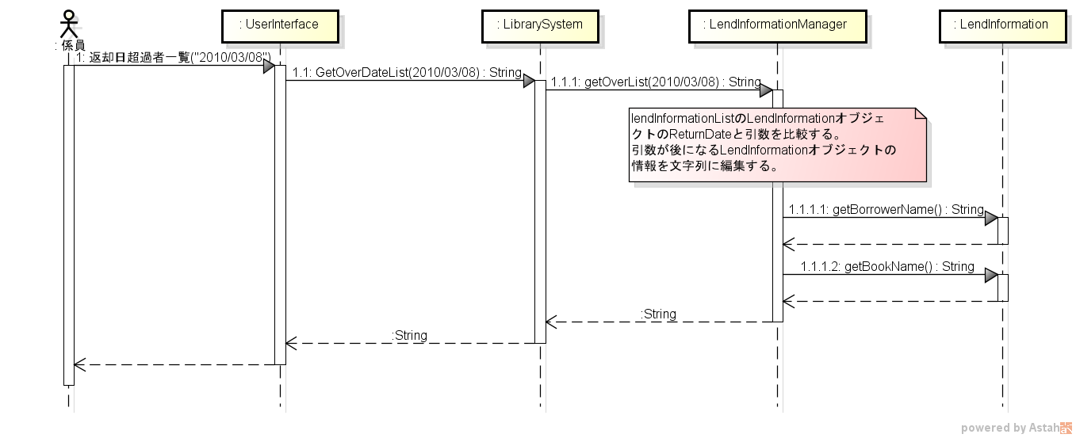
図B.2.9 返却日超過者一覧のシーケンス図(正常ケース)

